توضیحات:

* مهلت تحویل تمرین **چهار شنبه 17 دی ماه** در نظر گرفته شده است و تمدید پذیر نمی­باشد.
* پاسخ به تمرین­ها به صورت انفرادی باشد و اگر تقلب یافت شود نمره تمرین **صفر** خواهد شد.
* نظم و خوانایی تمرین از اهمیت بالایی برخوردار می­باشد.
* خواهشمند است تمرین خود را در قالب یک فایل PDF با نام“**HW4_FirstnameLastName_StdudentNumber**” مانند:
* “HW4_ JavierMascherano_ 9531747.pdf” در مهلت یاد شده در سایت بارگذاری فرمائید.
* پرسش­های خود درباره این تمرین را می­توانید از راه ایمیل **a.varaste.n@gmail.com** بیان کنید.

1. در تصویر تغییرات زمانی اندازه­ی پنجره در پروتکل TCP Renoدیده می­شود. با توجه به آن به­ پرسش­های زیر پاسخ دهید.

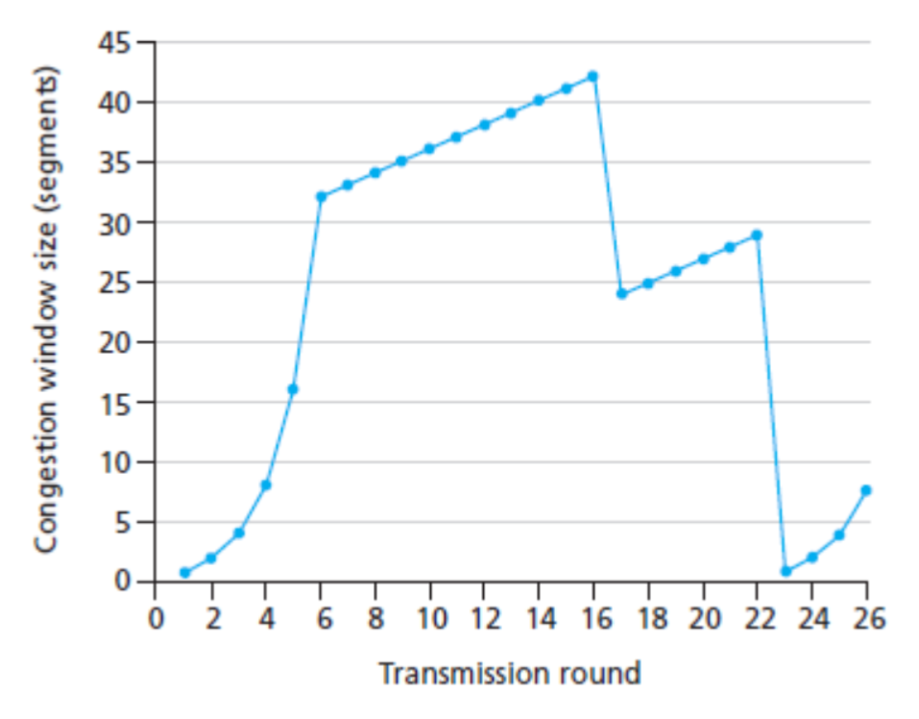

* 1. بازه­های زمانی را که پروتکل در مد slow startکار می­کند، مشخص کنید.
  2. بازه­های زمانی را که پروتکل در مد congestion avoidance کار می­کند، مشخص کنید.
  3. مقدار متغیر ssthresh را در این زمان­ها تعیین کنید:

آغاز به کار پروتکل، در 11اُمین دور ارسال

در32 اُمین دور ارسال

* 1. در چندمین دور ارسال سگمنت 60 ام فرستاده می­شود؟

1. فرض کنید که ارتباط یک کاربر با یک صفحه­ی وب به وسیله­ی یک لینک مستقیم با نرخ R برقرار شده است. حال فرض کنید که کاربر می­خواهد یک شی را که 15 برابر MSS حجم دارد، دریافت نماید. زمان لازم برای دریافت این شیء را در حالت­های زیر محاسبه نمائید:
   1. 4*MSS/R > (MSS/R + RTT) > 2*MSS/R
   2. (MSS/R + RTT) > 4*MSS/R
   3. MSS/R > RTT
2. فرض کنید که تنها یک ارتباط TCP Reno از یک لینک 20 مگابیت­درثانیه استفاده می­کند. ضمناً این لینک هیچ دادهای را بافر نمی­کند. با توجه به این فرض­ها به پرسش­های زیر پاسخ دهید:

این لینک تنها قسمت دچار ازدحام در طول مسیر است؛ فرستنده فایل بسیار بزرگی برای ارسال دارد؛ بافر گیرنده از سایز پنجره ازدحام بزرگتر است؛ سایز هر سگمنت TCPبرابر با 1500 بایت است؛ تاخیر انتشار دوطرفه در این ارتباط 120 میلی­ثانیه است؛ و آخر این که این ارتباط همیشه در مد congestion avoidance است و مد slow start ندارد.

* 1. بیشترین سایز پنجره (بر حسب تعداد سگمنت) که این ارتباط می­تواند به آن برسد چقدر است؟
  2. میانگین اندازه پنجره و میانگین گذردهی برحسب bps در این ارتباط را بنویسید.
  3. چه مدت طول می­کشد تا این ارتباط TCP پس از بازیابی از گم شدن یک بسته به بیشترین اندازه­ی  
     پنجره برسد؟

1. عملکرد بیت SYN در سرآیند سگمنت­های پرتکل TCP را با شکل توضیح دهید.
2. فرض کنید می­خواهید تعداد میزبان­های موجود در یک NAT را شناسایی کنید. می­دانیم که لایه IP یک شماره شناسایی را به ترتیب به هر بسته IP اختصاص می دهد. شماره شناسایی مربوط به اولین بسته IP که توسط یک میزبان تولید شده است، یک شماره تصادفی بوده و شماره بسته های بعدی به ترتیب اختصاص داده ­می­شود . فرض کنید که همه بسته­های تولید شده توسط میزبان­ها به بیرون شبکه ارسال می­شوند.
   1. با فرض این که بتوان بسته­هایی که NAT به بیرون شبکه ارسال می­کند را شنود کرد. با چه روشی می­شود تعداد میزبان­های یکتای پشت NAT را فهمید؟
   2. اگر شماره­های شناسایی به ترتیب اختصاص داده نشوند و این تخصیص به صورت تصادفی انجام شود، آیا روشی که در قسمت قبل ارائه دادید باز هم می­تواند شمار میزبان­های موجود در NAT را بفهمد؟
3. شبکه­ای را فرض کنید که در آن مسیریاب ها به کرات از کار می­افتند. بین شبکه­های مدار مجازی و دیتاگرام کدام یک را برای این شبکه مناسب­تر می­دانید؟ دلیل خود را شرح دهید.
4. می­خواهیم یک دیتاگرام 2400 بایتی را روی لینکی که MTU آن 700 بایت است، بفرستیم، فرض کنید شماره شناسه دیتاگرام اولیه 422 است. این دیتاگرام به چندتکه باید تقسیم شود؟ مقدار فیلدهای مرتبط با تکه­سازی مثل: Identification ،more fragment ، total length ،fragment offset را در هر کدام از دیتاگرام­ها تعیین کنید.
5. تمامی subnet mask های ممکن برای فضای آدرس کلاس C را مشخص کنید. تمامی subnet mask ها را در فرمرت ده­دهی a.b.c.d لیست کنید و مشخص کنید که هر subnet چه تعداد میزبان 1را پشتیبانی می­کند.